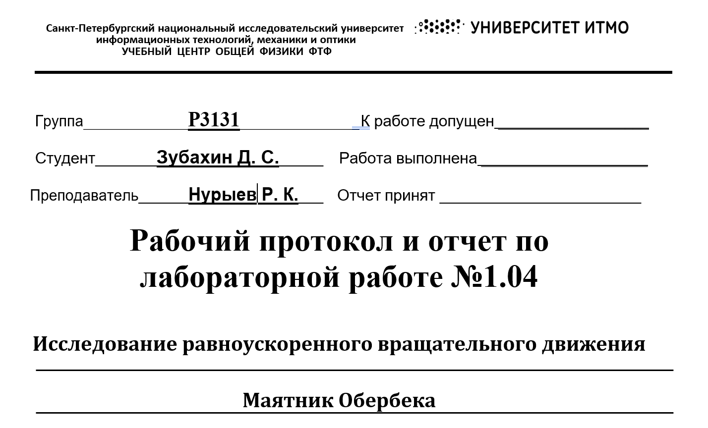

1. **Цель работы.**

Исследование равноускоренности вращательного движения.

1. **Задачи, решаемые при выполнении работы.**
   1. Проверка основного закона динамики вращения.
   2. Проверка зависимости момента инерции от положения масс относительно оси вращения
2. **Объект исследования.**

Маятник Обербека.

1. **Метод экспериментального исследования.**
2. Эксперимент и анализ.
3. **Рабочие формулы и исходные данные.**
4. Ускорение груза. $a= \frac{2h}{t^{2}}$
5. Угловое ускорение. $ε= \frac{2a}{d}$
6. Момент *М* силы натяжения. $М= \frac{md}{2}(g-a)$
7. Основной закон динамики вращения для крестовины. $Iε= M-M_{тр}$
8. Расстояние между осью O вращения и центром С утяжелителя. $R=l_{1}+\left(n-1\right)l_{0}+\frac{1}{2}b$
9. Формула из теоремы Штейнера
$$I= I_{0}+4m_{ут}R^{2}$$

10. **Измерительные приборы.**

|  |  |  |  |  |
| --- | --- | --- | --- | --- |
| **№ п/п** | **Наименование** | **Цена деления** | **Класс точности** | **ΔИ** |
| 1 | Электронный секундомер | 0,01 с | - | 0,005 с |
| 2 | Штангенциркуль | 0,1 мм | - | 0,05 мм |
| 3 | Линейка | 1 мм | - | 0,5 мм |

1. **Схема установки.**

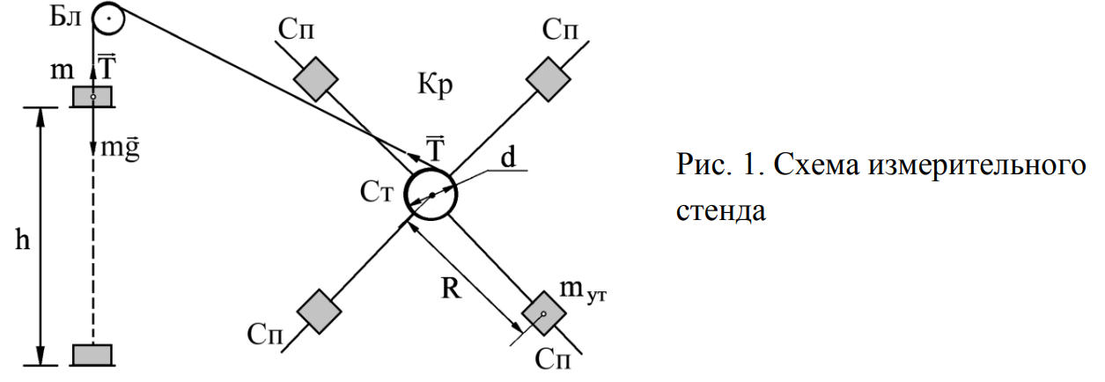

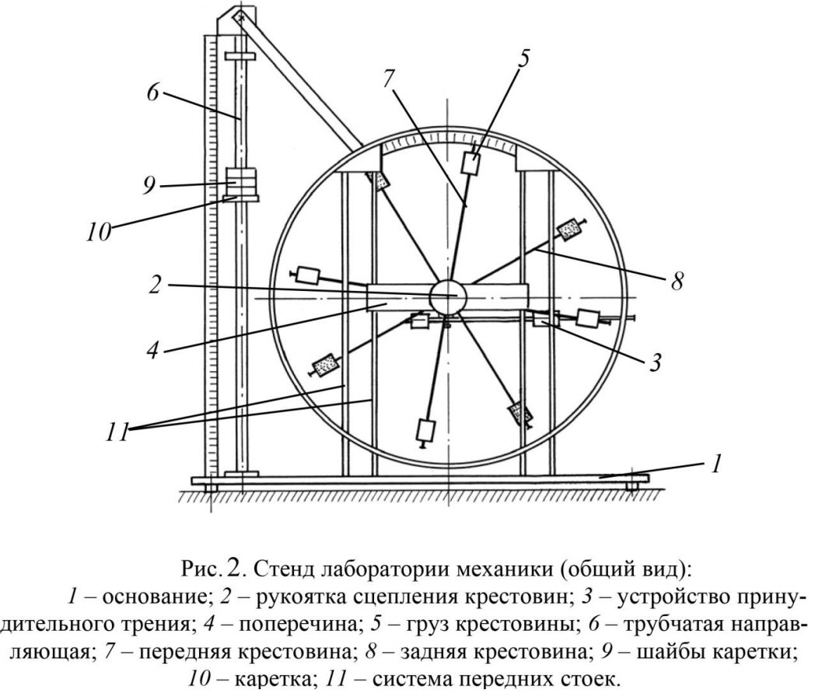

1. **Результаты прямых измерений и их обработки.**

Таблица 1.

|  |  |
| --- | --- |
| Масса каретки | $$47,0±0,5 г$$ |
| Масса шайбы | $$220,0±0,5 г$$ |
| Масса грузов на крестовине | $$408,0±0,5 г$$ |
| Расстояние первой риски от оси | $$57,0±0,5 мм$$ |
| Расстояние между рисками | $$25,0±0,5 мм$$ |
| Диаметр ступицы | $$46,0±0,5 мм$$ |
| Диаметр груза на крестовине | $$40,0±0,5 мм$$ |
| Высота груза на крестовине | $$40,0±0,5 мм$$ |
| Диаметр спицы | $$8,2±0,05 мм$$ |
| Диаметр шайбы каретки | $$50,0±0,5 мм$$ |
| Высота шайбы каретки | $$18,0±0,5 мм$$ |
| Длина спицы | $$214,0±0,5 мм$$ |
| Высота трубчатой направляющей | $$700±5 мм$$ |

Таблица 2. Протокол измерений времени падения груза при разной массе груза и разном положении утяжелителей на крестовине.

|  |  |  |  |  |  |  |
| --- | --- | --- | --- | --- | --- | --- |
| Масса груза, кг | Положение утяжелителей | | | | | |
| 1 риска, с | 2 риска, с | 3 риска, с | 4 риска, с | 5 риска, с | 6 риска, с |
| 0,267 | 4,75 | 6,00 | 6,09 | 6,94 | 8,50 | 8,78 |
| 4,63 | 5,71 | 6,42 | 7,19 | 8,06 | 9,57 |
| 4,56 | 5,63 | 6,00 | 6,82 | 8,54 | 9,09 |
| 4,65 | 5,78 | 6,13 | 6,98 | 8,37 | 9,15 |
| 0,487 | 3,25 | 3,97 | 4,50 | 5,37 | 5,85 | 6,97 |
| 3,53 | 4,15 | 4,78 | 5,06 | 6,12 | 6,50 |
| 3,50 | 4,03 | 4,59 | 5,35 | 5,94 | 6,87 |
| 3,43 | 4,05 | 4,62 | 5,26 | 5,97 | 6,78 |
| 0,707 | 2,91 | 3,34 | 3,84 | 4,53 | 5,06 | 5,50 |
| 2,78 | 3,37 | 3,85 | 4,44 | 4,90 | 5,53 |
| 2,85 | 3,47 | 3,75 | 4,50 | 4,78 | 5,44 |
| 2,85 | 3,37 | 3,85 | 4,48 | 5,03 | 5,53 |
| 0,927 | 2,50 | 2,84 | 3,34 | 3,81 | 4,31 | 4,56 |
| 2,47 | 3,00 | 3,37 | 3,81 | 4,27 | 4,60 |
| 2,32 | 2,84 | 3,41 | 3,72 | 4,53 | 4,75 |
| 2,43 | 2,89 | 3,37 | 3,78 | 4,37 | 4,64 |

1. **Расчет tср и погрешности tср.**

Расчёт среднего значения времени падения груза

$$\left\langle t_{ср}\right\rangle =\frac{1}{N}∙\sum_{i=1}^{N}{t_{i}=\frac{t_{1}+t_{2}+t_{3}}{N}}=\frac{4,75+4,63+4,56}{3}=4,65 c$$

Расчёт СКО

$$σ_{\left\langle t_{ср}\right\rangle }=\sqrt{\frac{\sum_{i=1}^{N}{{\left(t_{i}-\left\langle t_{ср}\right\rangle \right)}^{2}}}{N\left(N-1\right)}}=\sqrt{\frac{{\left(4,75-4,65\right)}^{2}+{\left(4,63 -4,65\right)}^{2}+{\left(4,56-4,65\right)}^{2}}{3∙\left(3-1\right)}}=0,0392 с=0,04 с$$

Расчёт случайной погрешности $∆_{\overline{t_{ср}}}$ ($α=0,95$, $N=3$, $t_{α,N}=4,3$):

$$∆_{\overline{t_{ср}}}=t_{α,N}∙σ_{\left\langle t_{ср}\right\rangle }=4,3∙0,0392=0,16856 с$$

Расчёт абсолютной погрешности $∆t_{ср}$

$$∆t_{ср}=\sqrt{∆_{\overline{t_{ср}}}^{2}+{(\frac{2}{3}∙∆_{иt})}^{2}}=\sqrt{{0,16856}^{2}+{(\frac{2}{3}∙0,005)}^{2}}=0,16859 с=0,17 с$$

Расчёт относительной погрешности

$$ε_{t_{ср}}=\frac{∆t_{ср}}{t_{ср}}∙100\%=\frac{0,35196}{4,65 }∙100\%=3,625\%=3,7\%$$

Результат измерения

$t_{ср}$ = (4,65 ± 0,17) с; ${}_{t_{ср }}$ = 3,7%; α = 0,95

1. **Расчет a, ε и M**

**Расчет ускорения груза.** При h = 700 мм = 0,7 м

$$a_{11}= \frac{2h}{t_{ср}^{2}}= \frac{2∙0,7}{{4,65}^{2}}=0,064747 \frac{м}{с^{2}}=0,06 \frac{м}{с^{2}}$$

Расчет погрешности ускорения

$h$ = (700 ± 5) мм; ${}_{h}$ = 0,7%; α = 0,95

$t_{ср}$ = (4,65 ± 0,17) мм; ${}_{t_{ср }}$ = 3,7%; α = 0,95

$ε_{\frac{h}{t_{ср}^{2}}}=\sqrt{{{}_{h}}^{2}+ {{(-2 ∙}_{t_{ср }})}^{2} }=\sqrt{{0,7}^{2}+ {(-2∙3,7)}^{2} }= 7,43\%=7,4\%$

$∆\frac{h}{t_{ср}^{2}}= \frac{{0,064747}^{} ∙7,43 }{100}=0,00481 \frac{м}{с^{2}}=5 ∙ {10}^{-3} \frac{м}{с^{2}}$

$a_{11}$ = (64 ± 5) $∙ {10}^{-3}\frac{м}{с^{2}}$; ${}_{a}$ = 8%; α = 0,95

**Расчет углового ускорения груза.** При d = 46 мм = 0,046 м

$$ε= \frac{2a}{d}= \frac{2∙ 0,064747}{0,046 }=2,815068 \frac{рад}{с^{2}}=2,8 \frac{рад}{с^{2}}$$

Расчет погрешности углового ускорения

$d$ = (46 ± 0,5) мм; ${}_{d}$ = 1%; α = 0,95

$ε_{\frac{a}{d}}=\sqrt{{{}_{a}}^{2}+ {{(-}_{d})}^{2} }= \sqrt{8^{2}+ {(-1)}^{2} }=8,0622\%=8\%$

$∆\frac{a}{d}= \frac{{2,8191}^{} ∙8 }{100}=0,225 \frac{м}{с^{2}}=0,23 \frac{м}{с^{2}}$

$ε$ = (2,8 ± 0,23) $\frac{м}{с^{2}}$; ${}_{ε}$ = 8%; α = 0,95

**Расчет момента силы.** При g = 9,82 $\frac{м}{с^{2}},$ m = 0,267 кг.

$$М= \frac{md}{2}\left(g-a\right)=\frac{0,267 ∙0,046}{2}\left(9,82-0,0648\right)=0,0599 Н∙м =0,06 Н∙м$$

Расчет погрешности момента силы

$m$ = (267 ± 0,5) г; ${}_{m}$ = 0,1872% = 0,19%; α = 0,95

$d$ = (46 ± 0,5) мм; ${}_{d}$ = 1%; α = 0,95

$a$ = (64 ± 5) $∙ {10}^{-3}\frac{м}{с^{2}}$; ${}_{a}$ = 8%; α = 0,95

$$ε_{md∙(-a)}=\sqrt{{{}_{m}}^{2}+ {{}_{a}}^{2}+{{}_{d}}^{2} }= \sqrt{{0,19}^{2}+ 8^{2}+1^{2} }=8,06\%=8\%$$

$∆_{md∙a}= \frac{{0.0598}^{} ∙8 }{100}=5 ∙ {10}^{-3} Н∙м$

$M$ = (60 ± 5) $∙ {10}^{-3}$ $\frac{м}{с^{2}}$; ${}_{M}$ = 8%; α = 0,95

Таблица 3. Расчет ускорения груза. a

|  |  |  |  |  |  |  |
| --- | --- | --- | --- | --- | --- | --- |
| Масса груза, кг | Положение утяжелителей | | | | | |
| 1 риска, $\frac{м}{с^{2}}$ | 2 риска, $\frac{м}{с^{2}}$ | 3 риска, $\frac{м}{с^{2}}$ | 4 риска, $\frac{м}{с^{2}}$ | 5 риска, $\frac{м}{с^{2}}$ | 6 риска, $\frac{м}{с^{2}}$ |
| 0,267 | 0,07 | 0,04 | 0,04 | 0,3 | 0,02 | 0,02 |
| 0,487 | 0,1 | 0,09 | 0,07 | 0,05 | 0,04 | 0,03 |
| 0,707 | 0,2 | 0,1 | 0,01 | 0,07 | 0,06 | 0,05 |
| 0,929 | 0,2 | 0,2 | 0,1 | 0,1 | 0,07 | 0,07 |

Таблица 4. Расчет углового ускорения груза. $ε$

|  |  |  |  |  |  |  |
| --- | --- | --- | --- | --- | --- | --- |
| Масса груза, кг | Положение утяжелителей | | | | | |
| 1 риска, $\frac{рад}{с^{2}}$ | 2 риска, $\frac{рад}{с^{2}}$ | 3 риска, $\frac{рад}{с^{2}}$ | 4 риска, $\frac{рад}{с^{2}}$ | 5 риска, $\frac{рад}{с^{2}}$ | 6 риска, $\frac{рад}{с^{2}}$ |
| 0,267 | 3 | 2 | 2 | 1 | 0,9 | 0,7 |
| 0,487 | 5 | 4 | 3 | 2 | 2 | 1 |
| 0,707 | 8 | 5 | 4 | 3 | 2 | 2 |
| 0,929 | 10 | 7 | 5 | 4 | 3 | 3 |

Таблица 5. Расчет момента силы. *M*

|  |  |  |  |  |  |  |
| --- | --- | --- | --- | --- | --- | --- |
| Масса груза, кг | Положение утяжелителей | | | | | |
| 1 риска, $Н∙м$ | 2 риска, $Н∙м$ | 3 риска, $Н∙м$ | 4 риска, $Н∙м$ | 5 риска, $Н∙м$ | 6 риска, $Н∙м$ |
| 0,267 | 0,06 | 0,06 | 0,06 | 0,06 | 0,06 | 0,06 |
| 0,487 | 0,1 | 0,1 | 0,1 | 0,1 | 0,1 | 0,1 |
| 0,707 | 0,16 | 0,16 | 0,16 | 0,16 | 0,16 | 0,16 |
| 0,929 | 0,2 | 0,2 | 0,2 | 0,2 | 0,2 | 0,2 |

1. **Расчет момента I инерции крестовины с утяжелителями и момент силы трения Mтр.**

$M= Iε+ M_{тр}$

$$\overline{M}=\frac{1}{N}∙\sum_{i=1}^{N}{M_{i}=\frac{M_{1}+M_{2}+M_{3}+M_{4}}{N}}=\frac{0,0598+0,1084+0,1565+0,2039 }{4}=$$

$= 0,13215 Н∙м =0,13 Н∙м$

$$\overline{ε}=\frac{1}{N}∙\sum_{i=1}^{N}{M_{i}=\frac{ε_{1}+ε_{2}+ε_{3}+ε_{4}}{N}}=\frac{2,8191+5,1839+7,5115+10,3083 }{4}=6,4557\frac{рад}{с^{2}}=6 \frac{рад}{с^{2}}$$

$$I= \frac{\sum{(ε_{i}- \overline{ε})(M_{i}- \overline{M})}}{\sum{{(ε_{i}- \overline{ε})}^{2}}}= \frac{1,0528702}{52,898622}= 0,01990354 кг·м²=0,020 кг·м²$$

$M_{тр}=\overline{M} -I\overline{ε} = 0,1322-0,019903∙6,4557 =0,0037147∙м= 0,0037 Н∙м$

|  |  |  |  |  |  |  |
| --- | --- | --- | --- | --- | --- | --- |
|  | Положение утяжелителей | | | | | |
| 1 риска | 2 риска | 3 риска | 4 риска | 5 риска | 6 риска |
| I, кг·м² | 0,02 | 0,03 | 0,04 | 0,05 | 0,06 | 0,07 |
| Мтр, | 0,007 | 0,01 | -0,002 | -0,004 | 0,005 | 0,006 |

1. 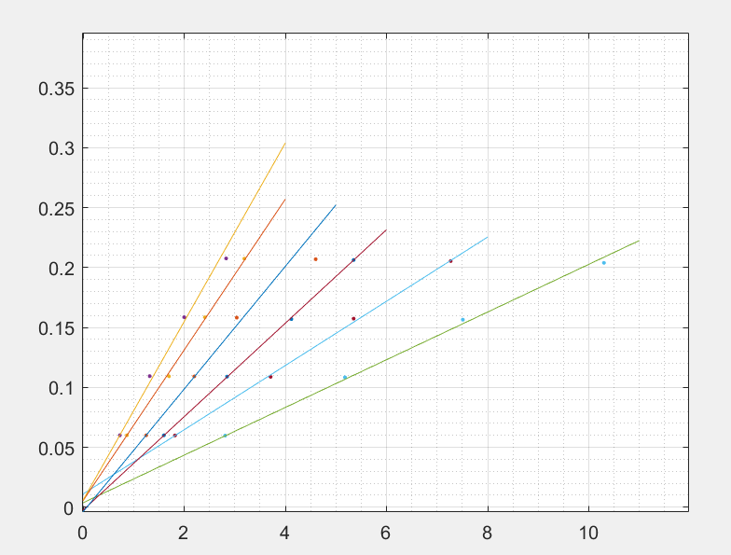**График M(ε)**
2. **Расстояние между осью O вращения и центром С утяжелителя**

|  |  |  |  |  |  |  |
| --- | --- | --- | --- | --- | --- | --- |
|  | Положение утяжелителей | | | | | |
| 1 риска | 2 риска | 3 риска | 4 риска | 5 риска | 6 риска |
| R, 10­-3 м | 77 | 102 | 127 | 152 | 177 | 202 |
| R2, 10­-3 м2 | 6 | 10 | 16 | 23 | 31 | 41 |
| I, кг·м² | 0,019 | 0,026 | 0,039 | 0,05 | 0,06 | 0,07 |

$$R=l_{1}+\left(n-1\right)l_{0}+\frac{1}{2}b=57+\frac{1}{2} ∙40=77 мм=0,077 м$$

$$R^{2}=0,077 ∙ 0,077 =5929 {мм}^{2 }=0,005929 м^{2 }$$

$$I= {4m_{ут}R^{2}+ I}_{0}$$

$$\overline{I}=\frac{1}{N}∙\sum_{i=1}^{N}{I_{i}=\frac{I_{1}+I_{2}+I_{3}+I_{4 }+I_{5}+I_{6}}{N}}=\frac{0,019+0,026+0,039+0,05+0,06+0,07}{6}=0,044кг·м²=0,044 кг·м²$$

$$\overline{R^{2}}=\frac{1}{N}∙\sum_{i=1}^{N}{I_{i}=\frac{{R^{2}}_{1}+{R^{2}}_{2}+{R^{2}}_{3}+{R^{2}}_{4 }+{R^{2}}_{5}+{R^{2}}_{6}}{N}}==\frac{0,005929+0,0105+0,0163+0,0235+0,0319+0,0416}{6}=$$

$=0,0216 м^{2}= 0,022 м^{2}$

$$4m_{ут}= \frac{\sum{({R^{2}}_{i}- \overline{R^{2}})(I_{i}- \overline{I})}}{\sum{{({R^{2}}_{i}- \overline{R^{2}})}^{2}}}= \frac{0,001413}{0,000907}= 1,5579 кг=1,6 кг$$

$$m_{ут}= \frac{1,216}{4}= 0,3895 кг=0,4 кг$$

$I_{0}=\overline{I} -4m_{ут}\overline{R^{2}} = 0,044-1,5579·0,022 =0,01203кг·м²= 0,012кг·м²$

D = $\sum{{(I_{i}- \overline{I})}^{2}=0,0009070}$

$$S_{m}^{2}=\frac{1}{D}∙ \frac{\sum{{{(I}_{i}-\left(I_{0}+ 4m_{ут}{R^{2}}_{i}\right))}^{2}}}{n-2}= \frac{1}{0,0009070}∙ \frac{0,000019968}{6-2}= 0,00550= 0,006$$

$$S_{m}=0,07$$

$$S_{I}^{2}=\left(\frac{1}{n}+\frac{\overline{R^{2}}}{D}\right)\frac{\sum{{{(I}_{i}-\left(I_{0}+ 4m_{ут}{R^{2}}_{i}\right))}^{2}}}{n-2}= \left(\frac{1}{6}+\frac{0,0216}{0,000907}\right) \frac{0,000019}{6-2}= 0,0000113=0,00001$$

$$S_{I}=0,0018$$

$$∆I_{0}= {2S}_{a}=2 ∙ 0,0018=0,0036 кг·м^{2}$$

$$∆4m_{ут}= {2S}_{b}=2 ∙ 0,007=0,014 кг$$

$$∆m_{ут}= \frac{2,371838}{4} кг=0,0035 кг =0,0035 кг$$

1. 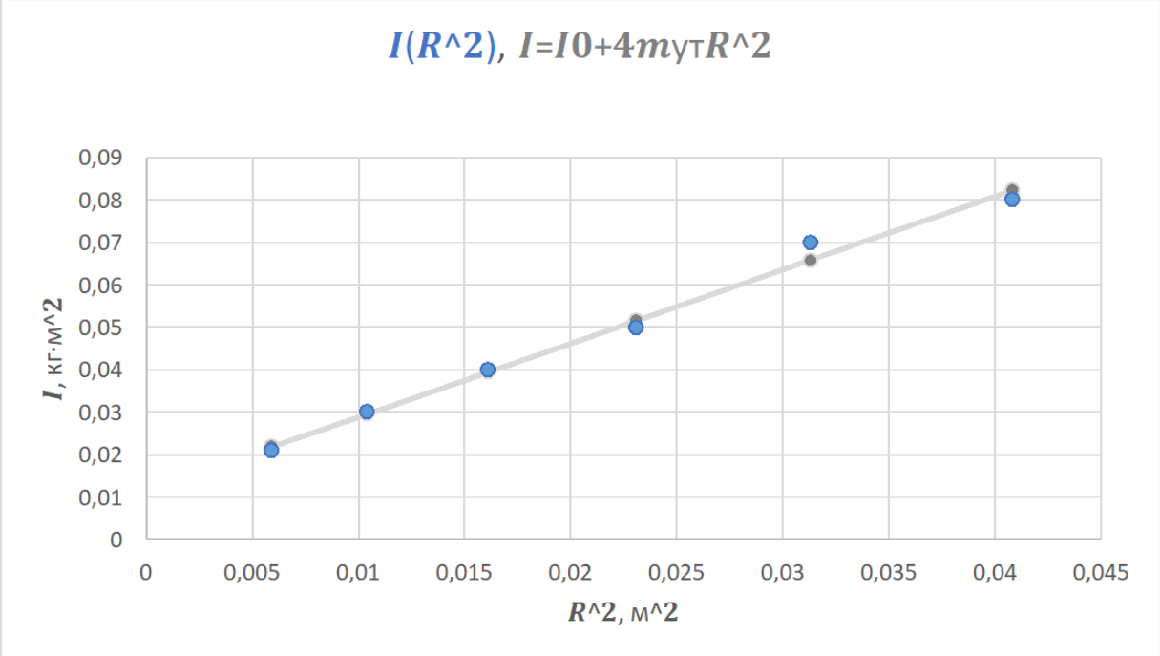**График R2(I)**
2. **Выводы:**

Мы провели исследование равноускоренности вращательного движения. На практике проверили основной закон динамики вращения. Выяснили опытным путем, что момент инерции прямо пропорционален квадрату расстояния между центрами грузов, так как график зависимости прямая линия, а также, что момент сил прямо пропорционален угловому ускорению.

Результаты измерений:

$t_{ср}$ = (4,65 ± 0,17) с; ${}_{t_{ср }}$ = 3,7%; α = 0,95

$a_{11}$ = (64 ± 5) $∙ {10}^{-3}\frac{м}{с^{2}}$; ${}_{a}$ = 8%; α = 0,95

$ε$ = (2,8 ± 0,23) $\frac{м}{с^{2}}$; ${}_{ε}$ = 8%; α = 0,95

$M$ = (60 ± 5) $∙ {10}^{-3}$ $\frac{м}{с^{2}}$; ${}_{M}$ = 8%; α = 0,95

$∆I_{0}=0,0036 кг·м^{2}$

$∆m_{ут}= \frac{2,371838}{4} кг=0,0035 кг =0,0035 кг$

Ответы на вопросы:

1. Откуда взялась точка под графиком линейной зависимости и почему график зависимости I от R2 – график линейной зависимости?

В соответствии с теоремой Штейнера момент инерции крестовины зависит от расстояния между центрами грузов и осью вращения по формуле: $$I= I_{0}+4m_{ут}R^{2}$$

Т.к мы считаем зависимость I(R2), то получаем **линейную зависимость**.

При оформлении лабораторной работы **я ошибся в расчетах**, точка должна находится с остальными на графике линейной зависимости.

1. Какими данными мы пренебрегаем в данной лабораторной работе?

Мы пренебрегаем **силой сопротивления воздуха и трением нити о ступицу**. Поэтому предполагаем, что груз движется равноускоренно.

1. Виды маятников:

* Физический маятник:

Осциллятор, представляющий собой твёрдое тело, совершающее колебания в поле каких-либо сил относительно точки, не являющейся центром масс этого тела, или неподвижной оси, перпендикулярной направлению действия сил и не проходящей через центр масс этого тела. Если физический маятник подвесить за точку, в которой надо сосредоточить всю массу физического маятника, чтобы его период колебаний не изменился, то его период колебаний не изменится, а прежняя точка подвеса сделается новым центром качания.

* Пружинный маятник:

Когда на массивное тело действует упругая сила, возвращающая его в положение равновесия, оно совершает колебания около этого положения. Такое тело называют пружинным маятником. Колебания возникают под действием внешней силы. Колебания, которые продолжаются после того, как внешняя сила перестала действовать, называют свободными. Колебания, обусловленные действием внешней силы, называют вынужденными. При этом сама сила называется вынуждающей.

* Математический маятник:

Осциллятор, представляющий собой механическую систему, состоящую из материальной точки, находящейся на невесомой нерастяжимой нити или на невесомом стержне в однородном поле сил тяготения. Период малых собственных колебаний математического маятника длины L неподвижно подвешенного в однородном поле тяжести с ускорением свободного падения g равен и не зависит от амплитуды колебаний и массы маятника.